Dobrý den, dnes se opět budeme věnovat sčítání a odčítání zlomků se stejným jmenovatelem, ale nejprve si řekneme výsledek Adélčina rébusu:

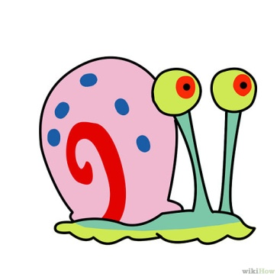  +  **- = 10**

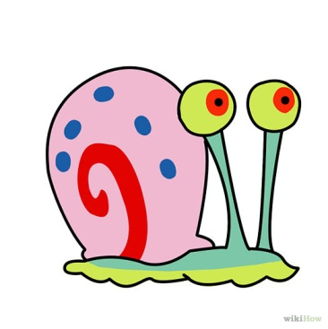

**3** x **+ = 8**

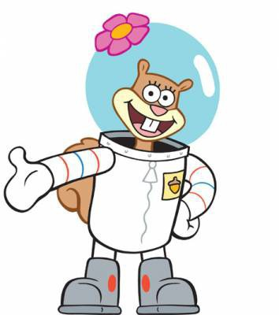

** + - = 6**



**- = 1**



**+ - = =**



= ???

2. řádek - šnek = 2

4. řádek – veverka = 3

3. řádek – Spongebob = 5

1. řádek – krab = 7

poslední řádek - Patrick = 4

A teď si otevřete učebnici na straně 129.

129 / 9 – ústně pozor 1 = stejné číslo ve jmenovateli i v čitateli.

129 / 10

= = 0, 6 kg = ___________g

129 / 11 – ústně

Přečtěte si červené věty.

129 / 12

+ = 1 - =

Již vyrobili (10682 :7) . 4 = _________________

Ještě musí vyrobit (10682 :7) . 3 = _________________

129/ 13

100 %...........................35 000

1%................................

2%.......................................

35 000 + __________________= ______________________

129 / 14 – ústně

129 / 15

1 275 600 + 837 470 = _______________________

Otočte na stranu 130

130 / 17 – ústně

130 / 18

Jedna pětina = 3, pět pětin = 3 . 5 = 15

**Domácí úkol:**

**130 / 19 - nejprve vyděl číslo čitatelem a potom vynásob jmenovatelem.**

1. **= 18 = 18 : 3 = 6 = 6 . 4 = 24**

**130 / 21 ____________________________________________________**

130 / 20 řešení je v učebnici

130 / 22

Jana 60 : 4=___________

Marcela 60 : 6 = ____________

Radka 60: 5 = _______________

Procvičujte si:

<https://www.eductify.com/testapp/?appId=4&appLng=cs&qs=P-FR7>

Hezký prodloužený víkend.